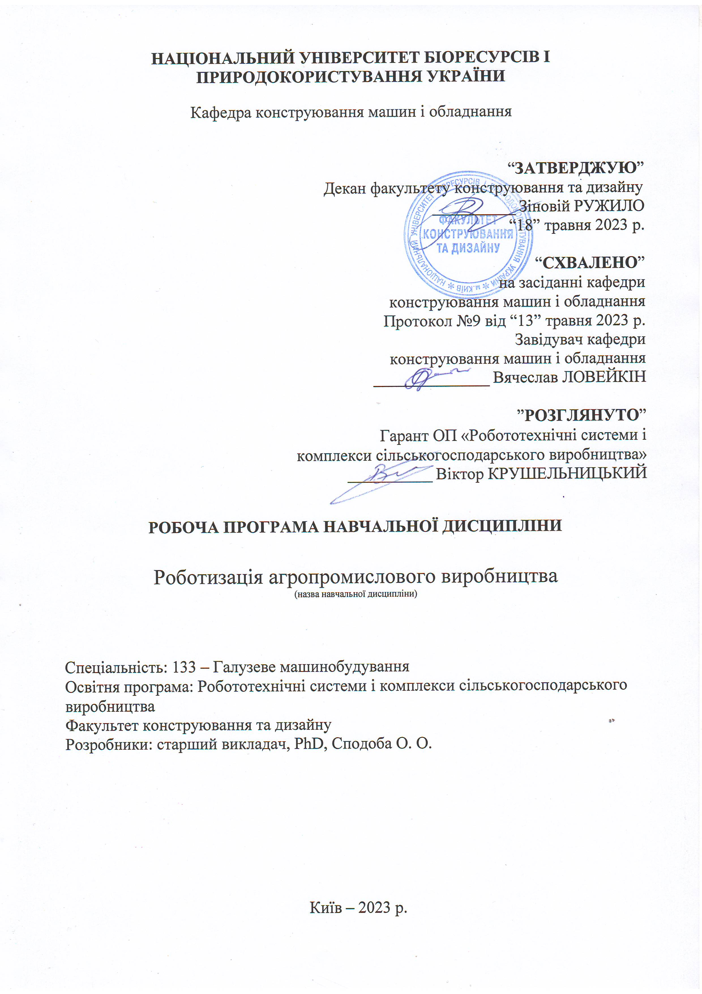
НАЦІОНАЛЬНИЙ УНІВЕРСИТЕТ БІОРЕСУРСІВ І ПРИРОДОКОРИСТУВАННЯ УКРАЇНИ

Кафедра конструювання машин і обладнання

“ЗАТВЕРДЖУЮ”
Декан факультету конструювання та дизайну
__________ Зіновій РУЖИЛО
“18” травня 2023 р.

“СХВАЛЕНО”
на засіданні кафедри
конструювання машин і обладнання
Протокол №9 від “13” травня 2023 р.
Завідувач кафедри
конструювання машин і обладнання
______________ Вячеслав ЛОВЕЙКІН

”РОЗГЛЯНУТО”
Гарант ОП «Робототехнічні системи і
комплекси сільськогосподарського виробництва»
____________ Віктор КРУШЕЛЬНИЦЬКИЙ

РОБОЧА ПРОГРАМА НАВЧАЛЬНОЇ ДИСЦИПЛІНИ

Роботизація агропромислового виробництва
(назва навчальної дисципліни)

Спеціальність: 133 – Галузеве машинобудування
Освітня програма: Робототехнічні системи і комплекси сільськогосподарського виробництва
Факультет конструювання та дизайну
Розробники: старший викладач, PhD, Сподоба О. О.

Київ – 2023 р.
- Опис навчальної дисципліни

Роботизація агропромислового виробництва
(назва)

Галузь знань, спеціальність, освітня програма, освітній ступінь

Освітній ступінь | Магістр
Спеціальність | 133 – Галузеве машинобудування
Освітня програма | Робототехнічні системи і комплекси сільськогосподарського виробництва
Характеристика навчальної дисципліни

Вид | обов’язкова
Загальна кількість годин | 150
Кількість кредитів ECTS | 5
Кількість змістових модулів | 4
Курсовий проект (робота) (за наявності) | -
Форма контролю | залік, екзамен
Показники навчальної дисципліни для денної та заочної форм навчання

 | денна форма навчання | заочна форма навчання
Курс (рік підготовки) | 1 | -
Семестр | 1, 2 | -
Лекційні заняття | 45 год. | -
Практичні, семінарські заняття | - | -
Лабораторні заняття | 45 год. | -
Самостійна робота | 60 год. | -
Індивідуальні завдання | - | -
Кількість тижневих аудиторних  годин для денної форми навчання | 1-й семестр 4 год  2-й семестр 2 год | -

Мета, завдання та компетентності навчальної дисципліни
Роботизація агропромислового виробництва є невід'ємною частиною сучасного галузевого машинобудування АПК і відіграє важливу роль при проектуванні, проведенні досліджень, виробництві та оптимізації готової продукції. Вивчення дисципліни Роботизація агропромислового виробництва є важливим аспектом для майбутніх інженерів-конструкторів у галузі машинобудування АПК.
Вивчення дисципліни «Роботизація агропромислового виробництва» є важливою ланкою для майбутніх інженерів-конструкторів у галузі машинобудування АПК, оскільки вона надає їм можливість отримати необхідні теоретичні знання та практичні навички для ефективної роботи при проектуванні сільськогосподарських роботів, що загалом забезпечує якість, надійність та впровадження інновацій в реалізації їх проектів та готових виробів.
Метою дисципліни є формування теоретичного розуміння та практичних навичок з інтеграції механічних, електронних та програмних компонентів для створення складних та функціональних роботизованих сільськогосподарських систем та механізмів.
Задачі дисципліни включають:
- Розуміння основних принципів та концепцій роботизації агропромислового виробництва: студенти ознайомляються з принципами функціонування роботизованих систем, вивчають основи механіки, електроніки та керування;
- Оволодіння теоретичними знаннями та навичками розробки роботизованих систем: студенти вивчають методи аналізу, проектування та моделювання роботизованих систем;
- Розвиток практичних навичок та вмінь реалізації роботизованих систем: студенти здобувають практичний досвід у проектуванні, збиранні, налагодженні та тестуванні роботизованих пристроїв і систем. Вони вивчають процеси виробництва та оптимізації роботизованих систем, а також засвоюють методи технічного обслуговування та ремонту;
- Сприяння розвитку творчого мислення та інженерної думки: студенти навчаються аналізувати проблеми, шукати інноваційні рішення та використовувати творчий підхід до проектування роботизованих систем.
Набуття компетентностей:
загальні компетентності (ЗК):
ЗК1. Здатність застосовувати інформаційні та комунікаційні технології.
ЗК2. Здатність вчитися та оволодівати сучасними знаннями.
ЗК3. Здатність до пошуку, оброблення та аналізу інформацію з різних джерел.
ЗК4. Здатність бути критичним та самокритичним.
ЗК6. Здатність генерувати нові ідеї (креативність).
ЗК7. Здатність виявляти, ставити та вирішувати проблеми.
ЗК8. Здатність приймати обґрунтовані рішення.
фахові (спеціальні) компетентності (СК):
СК1. Здатність ставити, удосконалювати та застосовувати кількісні математичні наукові й технічні методи та комп’ютерні програмні засоби, застосовувати системний підхід для розв’язування інженерних задач, зокрема, в умовах технічної невизначеності.
СК2. Критичне осмислення передових для галузевого машинобудування наукових фактів, концепцій, теорій, принципів та здатність їх застосовувати для розв’язання складних задач розробки роботі, маніпуляторів і забезпечення сталого розвитку. Здатність втілювати передові інженерні розробки для отримування практичних результатів.
СК4. Усвідомлення перспективних завдань сучасного виробництва, спрямованих на задоволення потреб споживачів, володіння тенденціями інноваційного розвитку технологій галузі.
Програмні результати навчання (РН):
РН7. Готувати машинобудівне виробництво та експлуатувати роботи та їх комплекси протягом життєвого циклу.

Програма та структура навчальної дисципліни для:
– повного терміну денної (заочної) форми навчання;

Назви змістових модулів і тем | Кількість годин
Назви змістових модулів і тем | денна форма |  |  |  |  |  |  | Заочна форма
Назви змістових модулів і тем | тижні | усього | у тому числі |  |  |  |  | усього | у тому числі
Назви змістових модулів і тем | тижні | усього | л | п | лаб | інд | с.р. | усього | л | п | лаб | інд | с.р.
1 | 2 | 3 | 4 | 5 | 6 | 7 | 8 | 9 | 10 | 11 | 12 | 13 | 14
Семестр 1
Змістовний модуль 1. Датчики у робототехнічних системах агропромислового виробництва
Тема 1. Основи роботизації сільськогосподарського виробництва | 1-2 | 12 | 6 | - | - | - | 6 | - | - | - | - | - | -
Тема 2. Роботизація існуючої сільськогосподарської техніки. | 2-3 | 10 | 2 | - | 2 | - | 6 | - | - | - | - | - | -
Тема 3. Датчики фіксації механічних величин в роботах | 3-6 | 18 | 6 | - | 6 | - | 6 | - | - | - | - | - | -
Тема 4. Датчики фіксації електромагнітних величин в роботах | 6-8 | 16 | 4 | - | 6 | - | 6 | - | - | - | - | - | -
Тема 5. Датчики фіксації гідравлічних та теплових величин в роботах | 9-11 | 16 | 4 | - | 6 | - | 6 | - | - | - | - | - | -
Разом за змістовим модулем 1 | 72 |  | 22 | - | 20 | - | 30 | - | - | - | - | - | -
Змістовний модуль 2. Мікроконтролери та обробка інформації у робототехнічних системах агропромислового виробництва
Тема 1. Дискретна та аналогова форми даних. | 11-12 | 10 | 2 | - | 2 | - | 6 | - | - | - | - | - | -
Тема 2. Види, функції та структура мікроконтролера | 12 | 8 | 2 | - | - | - | 6 | - | - | - | - | - | -
Тема 3. Призначення та характеристики АЦП | 13-14 | 6 | 2 | - | 4 | - | - | - | - | - | - | - | -
Тема 4. Призначення та характеристики ЦАП | 14-15 | 6 | 2 | - | 4 | - | - | - | - | - | - | - | -
Разом за змістовим модулем 2 | 30 |  | 8 | - | 10 | - | 12 | - | - | - | - | - | -
Разом за 1-й семестр | 102 |  | 30 | - | 30 | - | 42 | - | - | - | - | - | -
Семестр 2
Змістовний модуль 3. Приводи робототехнічних систем агропромислового виробництва
Тема 1. Вимоги до приводів та приводних механізмів | 1-2 | 3 | 1 | - | 2 | - | - | - | - | - | - | - | -
Тема 2. Електричний привод та способи керування | 2-5 | 13 | 3 | - | 4 | - | 6 | - | - | - | - | - | -
Тема 3. Гідравлічні та пневматичні приводи та способи керування | 6-9 | 13 | 3 | - | 4 | - | 6 | - | - | - | - | - | -
Разом за змістовим модулем 3 | 29 |  | 7 | - | 10 | - | 12 | - | - | - | - | - | -
Змістовний модуль 4. Роботизація технологічних процесів агропромислового виробництва
Тема 1. Роботизація технологічних процесів у тваринництві та птахівництві | 9-10 | 2 | 2 | - | - | - | - | - | - | - | - | - | -
Тема 2. Роботизація кормовиробництва | 10-11 | 2 | 2 | - | - | - | - | - | - | - | - | - | -
Тема 3. Роботизація технологічних процесів вирощування сільськогосподарської продукції у відкритому ґрунті | 11-13 | 8 | 2 | - | 3 | - | 3 | - | - | - | - | - | -
Тема 4. Роботизація технологічних процесів у закритому ґрунті | 14-15 | 7 | 2 | - | 2 | - | 3 | - | - | - | - | - | -
Разом за змістовим модулем 4 | 19 |  | 8 | - | 5 | - | 6 | - | - | - | - | - | -
Разом за 2-й семестр | 48 |  | 15 | - | 15 | - | 18 | - | - | - | - | - | -
Усього годин | 150 |  | 45 | - | 45 | - | 60 | - | - | - | - | - | -

Семінарські заняття
Семінарські заняття не передбачено навчальним планом.

Практичні заняття – відсутні
Практичні заняття не передбачено навчальним планом.

Теми лабораторних занять
№  з/п | Назва теми | Кількість  годин
1 | Роботизація існуючої сільськогосподарської техніки | 2
2 | Датчики механічних величин | 6
3 | Датчики фіксації механічних величин в роботах | 6
4 | Датчики фіксації електромагнітних величин в роботах | 6
5 | Дискретна та аналогова форми даних. | 2
6 | АЦП | 4
7 | ЦАП | 4
8 | Вимоги до приводних механізмів
9 | Електричний привод та способи керування | 6
10 | Гідравлічні та пневматичні приводи та способи керування | 4
11 | Роботи для відкритого ґрунту | 3
12 | Роботи для закритого ґрунту | 2

Теми самостійної роботи
№  з/п | Назва теми | Кількість  годин
1 | Загальні відомості про роботизацію виробничих процесів | 6
2 | Вихідна інформація про технологічні процеси як об’єкти керування | 6
3 | Застосування систем керування у сільськогосподарських машинах, що ґрунтуються на основі штучних нейронних мережах | 6
4 | Датчики механічних величин, види та схеми підключення | 6
5 | Датчики електромагнітних величин, види та схеми підключення | 6
6 | Датчики для вимірювання гідравлічних та теплових величин, види та схеми підключення | 6
7 | Дискретна та аналогова форми представлення даних. | 6
8 | Електричний привод та способи керування | 6
9 | Гідравлічні та пневматичні приводи та способи керування | 6
10 | Роботизація технологічних процесів вирощування сільськогосподарської продукції у відкритому ґрунті | 3
11 | Роботизація технологічних процесів у закритому ґрунті | 3

- Індивідуальні завдання
Індивідуальні завдання не передбачено навчальним планом

Зразки контрольних питань, тестів для визначення рівня засвоєння знань студентами.
- Як розрізняють основні види роботизації залежно від функцій, виконуваних спеціальними роботизованими пристроями?
- Чим відрізняється автоматизоване та роботизоване керування?
- За допомогою чого виконуються функції керування при ручному, автоматизованому та роботизованому керуванні?
- Як здійснюється часткова, комплексна та повна роботизація?
- Які основні показники визначаються в результаті техніко-економічних, соціально-економічних і якісних порівнянь автоматизованого і роботизованого способів виробництва?
- З чого складаються капітальні витрати на роботизацію?
- З чого складаються річні експлуатаційні витрати виробництва?
- Як визначається термін окупності капітальних витрат на роботизацію?
- Як визначається економія річних експлуатаційних витрат?
- Які особливості роботизації в сільському господарстві?
- Яка основна особливість сільськогосподарського виробництва?
- Умови для розвитку роботизації сільськогосподарського виробництва.
- Що дозволяє комплексна роботизація сільськогосподарського виробництва?
- Які основні завдання роботизації сільськогосподарського виробництва?
- Що таке технологічний об’єкт роботизації?
- Що вимагає задача розробки нових технологічних процесів і роботизації їх?
- Яку інформацію потрібно мати для рішення задач роботизації сільськогосподарського виробництва?
- Що може бути об’єктами роботизації у сільському виробництві?
- Процес роботизації водопостачання.
- Які функції виконує роботизована станція водопостачання?
- Як технологічно працює роботизована станція водопостачання?
- Роботизовані зрошувальні установки. Їх арактеристики?
- Які системи використовуються для підтримання мікроклімату в тваринницьких приміщеннях та пташниках?
- Особливості роботизації мікроклімату в тваринницьких приміщеннях та пташниках.
- Для чого використовуються терморегулятори в роботизованих установках мікроклімату?
- Де розміщуються датчики температури у установках мікроклімату?
- Вкажіть призначення та принцип дії установок мікроклімату.
- Принципи роботизації установок підтримання мікроклімату.
- Принципи роботизації зволожувачів повітря.
- Будова та принцип дії роботизованого обладнання зволоження повітря.
- Вкажіть засоби роботизації обладнання зволоження повітря.
- Вимоги до роботизованої системи кормороздавання в тваринницьких та птахівницьких приміщеннях.
- Дайте загальну характеристику роботизованих мобільних кормороздавачів.
- Дайте загальну характеристику стаціонарних роботизованих кормороздавачів.
- Принципи роботизації ліній роздачі кормів.
- Дайте загальну характеристику роботизованих кормороздавачів, що використовуються в пташниках та вкажіть принципи їх автоматизації.
- Принципи роботизації автонапувалок для ВРХ.
- Принципи роботизації автонапувалок для птиці.
- Принципи роботизації автонапувалок для свиней.
- Роботизовані комплекси для прибирання та дезінфекції при вирощуванні птиці.
- Роботизовані системи для доїння
- Мобільні роботизовані установки ультрафіалетового опромінення.
- Мобільні роботизовані установки інфрачервоного опромінення.
- Роботизована лінія збирання яєць.
- Роботизована система обробітку грунту.
- Роботизований комплекс забезпечення теплового режиму у спорудах закритого ґрунту?
- Роботизований комплекс забезпечення водного режиму у спорудах закритого ґрунту?
- По яких параметрах здійснюється роботизація тепличних комплексах?
- За якими параметрами здійснюється роботизоване керування температурним режимом в теплицях.
- Поясніть принцип роботи роботизованої системи керування мікрокліматом в теплиці.

Методи навчання.
При викладанні даної дисципліни використовуються словесні, наочні та практичні методи навчання.

Форми контролю.
Система поточного, модульного та підсумкового контролю з начальної дисципліни «Роботизація агропромислового виробництва».
Поточний контроль знань здійснюється за модульно-рейтинговою системою та передбачає усне експрес-опитування під час аудиторних занять, проведення модульних контрольних робіт та виконання самостійних робіт. Мінімум балів при яких студент допускається до заліку становить 42 бали. Підсумковий контроль проводиться у формі екзамену із виконанням письмових завдань.

- Розподіл балів, які отримують студенти.
Оцінювання знань студента відбувається за 100-бальною шкалою і переводиться в національні оцінки згідно з табл. 1 «Положення про екзамени та заліки у НУБіП України» (наказ про уведення в дію від 26.04.2023 р. протокол № 10).
Рейтинг здобувача вищої освіти,  бали | Оцінка національна  за результати складання
Рейтинг здобувача вищої освіти,  бали | екзаменів | заліків
90-100 | Відмінно | Зараховано
74-89 | Добре | Зараховано
60-73 | Задовільно | Зараховано
0-59 | Незадовільно | Не зараховано
Для визначення рейтингу студента (слухача) із засвоєння дисципліни R_{ДИС} (до 100 балів) одержаний рейтинг з атестації (до 30 балів) додається до рейтингу студента (слухача) з навчальної роботи R_{НР} (до 70 балів): R _{ДИС} = R _{НР} + R _{АТ} .

Навчально-методичне забезпечення
- Мехатроніка: підручник / В.С. Ловейкін, Ю.О. Ромасевич, В.В. Крушельницький. – К.: ЦП „Компрінт”, 2020. – 404 с.
- Основи автоматики: підручник для студентів вищих навчальних закладів / Лисенко В.П., Решетюк В.М., Цигульов І.Т., Чернишенко Є.В. – К., BePrint, 2021. – 557 с.
- Основи мехатроніки: навч. посіб. / О.М. Артюх, О.В. Дударенко, В.В. Кузьмін та ін. Запоріжжя : НУ «Запорізька політехніка», 2021. – 372 с.

Рекомендовані джерела інформації
Основна
- Робототехніка та мехатроніка: навч. посіб. / Л.І. Цвіркун, Г. Грулер ; під заг. ред. Л.І. Цвіркуна ; М-во освіти і науки України, Нац. гірн. ун-т. – 3-тє вид., переробл. і доповн. – Дніпро: НГУ, 2017. – 224 с.
- Технічні засоби автоматизації: підручник для студентів вищих навчальних закладів / М.В. Лувкінюк та ін. – Ніжин: Видавець ПП Лисенко М.М., 2018. – 455 с.

Додаткова
      - Сучасні електромехатронні комплекси і системи: навч. посібник / Т.П. Павленко, В.М. Шавкун, О.С. Козлова, Н.П. Лукашова; Харків. нац. ун-т міськ. госп-ва ім. О. М. Бекетова. – Харків: ХНУМГ ім. О. М. Бекетова, 2019. – 116 с.
      - Бучинський М. Я., Горик О. В., Чернявський А. М., Яхін С. В. Основи творення машин / [За редакцією О. В. Горика, доктора технічних наук, професора, заслуженого працівника народної освіти України]. — Харків: Вид-во «НТМТ», 2017. — 448 с. : 52 іл. ISBN 978-966-2989-39-7.
      - Михайлов Є.П. Маніпулятори та промислові роботи [Текст]: підручник /Михайлов Є.П., Лінгур В.М. — Одеса: ОНПУ, 2019, -233 с.
      - Кошель С. О. Проектування промислових роботів та маніпуляторів: посібник / С. О. Кошель, Ю. Ковалёв, О. П. Манойленко — К. :Центр навчальної літератури, 2019. — 256 с.
      - Кирилович В.А., Кравчук А.Р., Дімітров Л.В., за редакцією В.А. Кириловича. Робототехніка та мехатроніка: навчальний посібник для виконання лабораторних робіт з курсу „Роботехніка та мехатроніка‟ – Житомир: Електронне видання, 2021. – 110 с.

Інформаційні ресурси
- Робототехніка [Електронний ресурс] – Режим доступу до ресурсу: https://uk.wikipedia.org/wiki/%D0%A0%D0%BE%D0%B1%D0%BE%D1%82%D0%BE%D1%82%D0%B5%D1%85%D0%BD%D1%96%D0%BA%D0%B0
- Сільськогосподарський робот [Електронний ресурс] – Режим доступу до ресурсу:https://uk.wikipedia.org/wiki/%D0%A1%D1%96%D0%BB%D1%8C%D1%81%D1%8C%D0%BA%D0%BE%D0%B3%D0%BE%D1%81%D0%BF%D0%BE%D0%B4%D0%B0%D1%80%D1%81%D1%8C%D0%BA%D0%B8%D0%B9_%D1%80%D0%BE%D0%B1%D0%BE%D1%82

